Модифицированная программа
по коррекции эмоционально-аффективной сферы и личностных особенностей детей 5-6 лет с использованием метода арт-терапии

для кружка «Цветной мир»
(составлена на основании программы Л.Д. Мардер «Цветной мир»)

Программу составила:
Королёва Марина Владимировна
(педагог-психолог)

г. Калининград

СОДЕРЖАНИЕ

Пояснительная записка …………………………………………………………………………3

Цель программы ………………………………………………………………………………...3

Задачи программы ………………………………………………………………………………4

Определение арт-терапии……………………………………………………………………….4

Основные принципы реализации программы …………………………………………………4

Ожидаемые результаты………………………………………………………………………….5

Приёмы работы: изобразительные техники…………………………………………………....6

Учебно-тематический план занятий для детей 5-6 лет……………….. …...............................8

Содержание занятий …………………………………………………………………………....9

Методическое обеспечение…………………………………………………………………….14

Приложения……………………………………………………………………………………..21

Список литературы……………………………………………………………………………28

ПОЯСНИТЕЛЬНАЯ ЗАПИСКА

НАПРАВЛЕННОСТЬ ДОПОЛНИТЕЛЬНОЙ ОБРАЗОВАТЕЛЬНОЙ ПРОГРАММЫ
Коррекционно-развивающая программа предназначена для улучшения психологического здоровья дошкольников.

АКТУАЛЬНОСТЬ
Период дошкольного детства насыщен различными формами обучения. Взрослые во что бы то ни стало, хотят вложить в ребёнка как можно больше информации, сформировать умения и навыки. И этот процесс, безусловно, очень важен, но также необходимым элементом развития ребёнка является возможность свободно проявлять себя в разных видах игровой деятельности, которые, в частности, органично присутствуют в изобразительном творчестве. Ведь каждый ребёнок – это драгоценная жемчужина, и от нас, педагогов зависит, сможем ли мы помочь детям высвободить скрытые возможности организма и сохранить совершенство и неповторимость каждого из них.
Неповторимость каждого человека не вызывает сомнений, но умение предъявить свою уникальность не сформирована ещё у детей. И чаще всего раскрыться ребёнку мешают застенчивость, неконтактность, детская агрессивность, конфликтность, тревожность. Для того чтобы ребенок мог раскрыться удивительным образом подходит метод арт-терапии. Неслучайно многие терапевтические и развивающие эффекты занятий детей с арт-терапевтом обусловлены взаимодействием ребёнка с изобразительным материалом. Такое взаимодействие оказывает стимулирующее воздействие, развивает способность к проявлению инициатив и самостоятельности, концентрации внимания, даёт выход аффектам. Другим важнейшим фактором положительного воздействия арт-терапии на детей дошкольного возраста являются терапевтические отношения, благодаря которым ребёнок может ощутить чувство безопасности и начать выражать себя более смело, развить коммуникативные способности.
ОСНОВНЫЕ ЦЕЛИ И ЗАДАЧИ
КОРРЕКЦИОННО-РАЗВИВАЮЩЕЙ ПРОГРАММЫ

ЦЕЛЬ: формирование и коррекция эмоционально-аффективной сферы и личностных особенностей детей дошкольного возраста.

ЗАДАЧИ:
- Укрепление психического здоровья ребёнка, через стабилизацию эмоциональной сферы.
- Развитие произвольности, умение управлять своими эмоциями, чувствами.
- Развитие внутреннего потенциала и творческой активности ребёнка.
- Коррекция механизмов психологической защиты – демонстративности, негативизма, агрессии.
- Коррекция тревожности.
- Повышение самооценки.
- Формирование способов эффективного взаимодействия детей.
- Развитие воображения.

ОПРЕДЕЛЕНИЕ АРТ-ТЕРАПИИ

Арт-терапия представляет собой совокупность психологических методов воздействия, осуществляемых в контексте изобразительной деятельности клиента и психотерапевтических отношений и используемых с целью лечения, психокоррекции, психопрофилактики, реабилитации и тренинга лиц с различными физическими недостатками, эмоциональными и психическими расстройствами (А.И. Копытин, Е.Е. Свистовская).
Арт-терапия – особая форма коммуникации клиента и психотерапевта в символической форме (рисование лепка, аппликация и др.) (А. Хиллом)

ОСНОВНЫЕ ПРИНЦИПЫ РЕАЛИЗАЦИИ ПРОГРАММЫ

- Свободный выбор. Принятие решений, в том числе связанных с выбором материалов и средств изобразительной работы.
- Минимальные ограничения. Активность ребёнка в ходе арт-терапевтических занятий, как правило, не ограничивается. Ограничения могут применяться только в случае агрессивного и самодеструктивного поведения ребёнка.
- Психолог должен находиться на одном уровне с ребёнком (глаза в глаза).
- Безоценочное восприятие всех работ: в арт-терапии нет «правильного» или «неправильного». Дети должны чувствовать себя в безопасности, знать, что создание образов – это способ передачи своего опыта, мыслей и чувств и что их не будут оценивать.
- Партнёрство в терапевтических отношениях – уважение позиции ребёнка, иногда «следование» за его инициативой, стимулирование его к выражению чувств и мыслей.
- Постоянная обратная связь – рассказ ребёнка о своей работе.

РАЗЛИЧНЫЕ ВИДЫ ИСКУСТВА
И ФОРМЫ ТВОРЧЕСКОГО САМОВЫРАЖЕНИЯ

- Музыкотерапия
- Сказкотерапия
- Фототерапия
- Драмотерапия
- Изотерапия
- Работа с пластическим материалом
- Работа с природным материалом
- Песочная терапия

ПРЕИМУЩЕСТВА АРТ-ТЕРАПИИ ПЕРЕД
ДРУГИМИ ФОРМАМИ РАБОТЫ

- В работе может участвовать каждый, т. к. она не требует наличия художественных навыков.
- Арт-терапия является средством преимущественно невербального общения, что делает её особенно ценной в работе с детьми дошкольного возраста.
- Изобразительная деятельность является мощным средством сближения людей.
- Арт-терапия позволяет использовать работы ребёнка для оценки его состояния.
- Арт- терапия является средством свободного самовыражения.
- Арт-терапия вызывает положительные эмоции, формирует активную жизненную позицию.
ОЖИДАЕМЫЕ РЕЗУЛЬТАТЫ

Применение арт-терапевтических методов в коррекционной работе позволяет получить следующие позитивные результаты:
- Обеспечивает эффективное эмоциональное отреагирование, придаёт ему даже в случаях агрессивных проявлений социально приемлемые доступные формы;
- Облегчает процесс коммуникации для замкнутых, стеснительных или слабо ориентированных на сверстников детей. Способствует преодолению коммуникативных барьеров и психологических защит;
- Создаёт благоприятные условия для развития произвольности и способности к саморегуляции;
- Оказывает дополнительное влияние на осознание ребёнком своих чувств, переживаний и эмоциональных состояний; создаёт предпосылки для регуляции эмоциональных состояний и реакций;
- Существенно повышает личностную ценность, содействует формированию позитивной «Я-концепции» и повышению уверенности в себе за счёт социального признания ценности продукта, созданного ребёнком.

ПРИЁМЫ РАБОТЫ: ИЗОБРАЗИТЕЛЬНЫЕ ТЕХНИКИ

- Марания – это спонтанные рисунки дошкольников, выполненные в абстрактной манере, имеющие схожесть с рисунками доизобразительного периода.
- Штриховки, каракули – хаотичное или ритмичное нанесение тонких линий на поверхности бумаги, пола, стены, мольберта и т.д. Изображение создаётся без красок, с помощью карандашей и мелков. Эта техника помогает расшевелить ребёнка, даёт почувствовать нажим карандаша или мелка, снимает напряжение перед рисованием.
- Монотипия – это базовая графическая техника. Она заключается в следующем. На гладкой поверхности – стекле, пластмассовой доске, плёнке - делается рисунок гуашевой краской. Сверху накладывается лист бумаги и придавливается к поверхности. Получается оттиск в зеркальном отражении.
- Рисование на стекле. Перед тем как предложить ребёнку стекло, надо обязательно обработать его кромку в мастерской. В отличие от рисования по бумаге стекло дарит новые визуальные впечатления и тактильные ощущения. Ребят захватывает сам процесс рисования: гуашь скользит мягко, её можно размазывать и кистью и пальцами, так как она не впитывается в материал поверхности и долго не высыхает. Описанный приём используется для профилактики и коррекции тревожности, социальных страхов и страхов, связанных с результатом деятельности. Подходит зажатым детям, так, как провоцирует активность.
- Рисование пальцами – это разрешённая игра с грязью, в ходе которой деструктивные импульсы и действия выражаются в социально приемлемой форме.
- Рисование сухими листьями, сыпучими материалами и продуктами. С помощью листьев, сыпучих материалов и клея ПВА можно создать изображение. На лист бумаги клеем наносится рисунок. Затем посыпается сухими листьями, растёртыми между ладонями или сыпучими материалами. Лишние, не приклеившиеся частички стряхиваются. Описанная техника создания изображений подходит детям с выраженной моторной неловкостью, негативизмом, зажатостью, способствует процессу адаптации в новом пространстве, дарит чувство успешности.
- Рисование предметами окружающего пространства – использование для рисования нетипичных предметов: рисование мятой бумагой, кубиками, губками, зубными щётками, палочками, нитками, коктейльными соломками и т.д.
- Трёхмерные изображения из газет, фольги, слюды. Во время творческих действий с газетами и скотчем создаётся образ, вызывающий положительный отклик у ребёнка. Даже деструктивные акты разрывания, комканья, стискивания бумаги нацеливают именно на созидание нового.

ОСНОВНЫЕ НАПРАВЛЕНИЯ ДЕЯТЕЛЬНОСТИ
Программа рассчитана для детей 5 – 6 лет, занятия проводятся 1 раз в неделю, подгруппами по 6 человек.
Продолжительность занятия с детьми:
5-6 лет – 25 мин.

СРОК РЕАЛИЗАЦИИ ПРОГРАММЫ: 1 год

УЧАСТНИКИ ПРОГРАММЫ
- Педагог-психолог
- Дети в возрасте 5-6 лет
УЧЕБНЫЙ ПЛАН

Возраст детей | Количество занятий/Количество минут в неделю | Количество занятий/Количество часов в год
5-6 лет | 1/25 | 30/

УЧЕБНО-ТЕМАТИЧЕСКИЙ ПЛАН

№  п/п | Темы | Количество занятий
1 | Диагностика эмоционально-личностного развития детей 5-6 лет | Проводится с каждым ребёнком индивидуально в сентябре
2 | «Человек и его настроение» | 2
3 | «Радость» | 4
4 | «Грусть» | 3
5 | «Страх» | 6
6 | «Удивление» | 3
7 | «Злость» | 4
8 | «День рождение Газетного человечка» | 1
9 | «Дракончики» | 1
10 | «Необитаемый остров» | 1
11 | «Фото-галерея» | 1
12 | «Волшебные превращения» | 1
13 | «Весёлые ладошки» | 1
14 | «Наши чувства | 1
15 | «Автопортреты» | 1
16 | Диагностика эмоционально-личностного развития детей 5-6 лет | Проводится с каждым ребёнком индивидуально в мае
 | Всего: | 30 занятий

СОДЕРЖАНИЕ ИЗУЧАЕМОГО КУРСА

№  п/п | Тема  занятия | Цель занятия | Содержание занятия
1 | «Человек и его настроение» | Познакомить детей друг с другом. Ввести их в тему, заинтересовать, подготовить к разговору о себе и о своих чувствах. Снятие психоэмоционального напряжения. | 1. Ритуал начала занятия.  2.Графическое задание «Лучи солнца».  3. Беседа о настроении.  4. Диагностическое задание «Цвета настроений».  5. Ритуал окончания занятия.
2 | «Человек и его настроение» | Продолжить знакомство детей друг с другом. Снятие напряжения. | 1. Ритуал начала занятия.  2. Беседа о настроении.  3. Графическое задание для совместного выполнения «Смешной рисунок».  4. Игра «Чувства в домиках»  5. Диагностический рисунок «Цветные домики»  6. Ритуал окончания занятия.
3 | «Радость» | Развитие эмоциональной сферы, выражение актуальных эмоций, снятие психоэмоционального напряжения. | 1.Ритуал начала занятия.  2.Беседа с детьми об эмоции «радость».  3. Графическое задание для совместного выполнения «Продолжи рисунок» (дети рисуют клоуна).  4. Задание сюрприз «Костюм клоуна».  5. Ритуал окончания занятия.
4 | «Радость» | Развитие эмоциональной сферы, выражение актуальных эмоций, снятие психоэмоционального напряжения. | 1.Ритуал начала занятия.  2. Беседа с детьми об эмоции «радость».  3. Задание на создании ситуации успеха «Колпачок клоуна».  4. Совместное задание на выражение актуальных эмоций и снятие напряжения «Красивый рисунок».  5. Ритуал окончания занятия.
5 | «Радость» | Развитие эмоциональной сферы, выражение актуальных эмоций, снятие психоэмоционального напряжения. | 1. Ритуал начала занятия.  2.Игра–упражнение «Дождик»  3. Игра «Цветок»  4. Индивидуальное задание рисование на тему: «Цветок радости»  5. Ритуал окончания занятия.
6 | «Радость» | Развитие эмоциональной сферы, выражение актуальных эмоций, снятие психоэмоционального напряжения. | 1.Ритуал начала занятия.  2. Упражнение «Цвет моего настроения».  3. Графическое задание для совместного выполнения: «Смешной рисунок»  4. Коллективная работа: «Волшебный салют».  5. Ритуал окончания занятия.
7 | «Грусть» | Развитие эмоциональной сферы, выражение актуальных эмоций, снятие психоэмоционального напряжения. | 1. Ритуал начала занятия..  2. Беседа о чувстве «Грусть». Закончи предложение «Мне грустно, когда…».  3.Графическое задание «Грустный рисунок».  4. Задание на адаптацию в пространстве комнаты. Игра «Найди грустный предмет».  5.Ритуал окончания занятия.
8 | «Грусть» | Развитие эмоциональной сферы, выражение актуальных эмоций, снятие психоэмоционального напряжения. | 1. Ритуал начала занятия.  2. Диагностическое задание «Рисунок в круге».  3. Задание на создание ситуации успеха « Игры с сухими листьями».  - «Листопад» «Фейерверк»  - «Рисуем листьями»  4. Ритуал окончания занятия.
9 | «Грусть» | Развитие эмоциональной сферы, выражение актуальных эмоций, снятие психоэмоционального напряжения. | 1.Ритуал начала занятия.  2. Беседа о чувстве «Грусть». Закончи предложение «Маме грустно, когда…»  3.Графическое задание «Мама грустит».  4.«Рисуем волшебную музыку»  5. Ритуал окончания занятия.
10 | «Страх» | Обогащение опыта детей в распознавании эмоций. Выражение эмоций и преодоление страха. | 1. Ритуал начала занятия.  2. Беседа об эмоции «страх».  3.Задание на выражение эмоций и преодоление страха «Рисуем страшную маку».  4. Игра «Испугай страшилку»  5. Ритуал окончания занятия.
11 | «Страх» | Обогащение опыта детей в распознавании эмоций. Отреагирование отрицательных эмоций, снятие напряжения. | 1. Ритуал начала занятия.  2. Игра «Море волнуется»  2.Задание на отреагирование эмоций «Рисуем страхи».  3.Задание на снятие напряжения «Ритуал уничтожения страхов»  4. Ритуал окончания занятия.
12 | «Страх» | Выражение эмоций и преодоление страха. | 1. Ритуал начала занятия.  2. Упражнение «Цвет моего настроения»  3. Чтение терапевтической сказки «Мишка смешное ушко» (Сучкова Н.О.) (см. раздел методическое обеспечение).  4. Индивидуальная работа «Рисование тучки-злючки»  5. Ритуал окончания занятия.
13 | «Страх» | Выражение эмоций и преодоление страха | 1. Ритуал начала занятия.  2. Беседа об эмоции «страх».  3. Рисование на зеркале.  4. Ритуал окончания занятия.
14 | «Лабиринты для непослушных страхов детей» | Выражение эмоций и преодоление страха | 1. Ритуал начала занятия.  2. Индивидуальное задание «Лепим страх».  3. Коллективная работа «Строим лабиринт для непослушных страхов детей»  4. Игра «Проходим лабиринт»  5. Ритуал окончания занятия.
15 | «Страх» | Выражение эмоций и преодоление страха | 1. Ритуал начала занятия.  2. Рисование на стекле.  3. Ритуал окончания занятия.
16 | «Удивление» | Обогащение опыта детей в распознавании эмоций. Снятие напряжения. Создание ситуации успеха. | 1. Ритуал начала занятия.  2. Беседа об эмоции «Удивление».  3. Графическая коллективная работа «Продолжи рисунок» (космический аппарат).  4. Мотивирующее задание «Небо».  5. Задание на создание ситуации успеха «Новые планеты» (техника рисование сыпучими продуктами).  6. Ритуал окончания задания.
17 | «Удивление» | Обогащение опыта детей в распознавании эмоций. Снятие напряжения. Создание ситуации успеха. | 1. Ритуал начала занятия.  2. Беседа об эмоции «Удивление».  3. Индивидуальное творческое задание «Инопланетяне».  4. Коллективная работа «Карта звёздного неба».  5. Ритуал окончания задания.
18 | «Удивление» | Обогащение опыта детей в распознавании эмоций. Снятие напряжения. Создание ситуации успеха. | 1. Ритуал начала занятия.  2. «Рисование по точкам»  3. Ритуал окончания занятия.
19 | «Злость» | Обогащение опыта детей в распознавании эмоций. Отреагирование отрицательных эмоций, снятие напряжения. | 1. Ритуал начала занятия.  2. Беседа об эмоции «злость».  3. Задание на демонстрацию индивидуального восприятия.  4. Задание на снятие эмоционального напряжения «Рисуем злость».  5. Ритуал окончания занятия.
20 | «Злость» | Гармонизация эмоционального состояния, сенсорная стимуляция, проработка психологических проблем у агрессивных детей. | 1. Ритуал начала занятия.  2. Чтение терапевтической сказки «Чудо кактус»(см. раздел методическое обеспечение).  3. Работа с пластическим материалом «Чудо-кактус».  4. Коллективная работа «Пустыня».  5. Ритуал окончания занятия.
21 | «Победитель злости» | Научить ребёнка безболезненно для его самолюбия справляться с гневом, не испытывая страха перед наказанием за деструктивное поведение. | 1. Ритуал начала занятия.  2. Упражнение «Здравствуй песок».  3. Упражнение «песочный дождик».  4. Упражнение «Победитель злости».  5. Упражнение «Ладошка».  6. Ритуал окончания занятия.
22 | «Сердитый лев и весёлые котята» | Обогащение опыта детей в распознавании эмоций. Отреагирование отрицательных эмоций, снятие напряжения. | 1. Ритуал начала занятия.  2. Мини-представление с использованием кукол.  3. Беседа с детьми.  4. Упражнение «Найди сердитое лицо, изобрази злость».  5. Игра «Сердитые львы и весёлые котята».  6. Беседа с детьми о чувствах.  7. Рисуем чувства.  8. ритуал окончания занятия.
23 | «День рождения Газетного человечка» | Снятие напряжения, отреагирование эмоций. | 1. Ритуал начала занятия.  2. Задание на взаимодействие и самовыражение.  3. Задание на снятие напряжения «Фейерверк».  4. Задание на обозначение ценностей продуктов детского творчества.  5. Ритуал окончания занятия.
24 | «Дракончики» | Снятие напряжения, отреагирование эмоций, создание ситуации успеха. | 1. Ритуал начала занятия.  2. Задание на перевоплощение, самовыражение.  3. Коллективная работа «Дома дракончиков»  4. Дракончики превращаются обратно в детей (умываются).  5. Ритуал окончания занятия.
25 | «Необитаемый остров» | Снятие напряжения, отреагирование эмоций, создание ситуации успеха. | 1. Ритуал начала занятия.  2. Графическая коллективная работа «Волны».  3. Коллективная работа «Остров».  4. Задание на создание ситуации успеха.  5. Ритуал окончания занятия.
26 | «Фото-галерея» | Гармонизация эмоциональной сферы, развитие воображения и творчества. | 1. Ритуал начала занятия.  2. Рассказ про фотографии детей.  3. Рисование рамки для фотографии.  4. Оформление «Фото-галереи»  5. Ритуал окончания занятия.
27 | «Волшебные превращения» | Снятие напряжения, отреагирование эмоций, создание ситуации успеха. | 1. Ритуал начала занятия.  2. Создание монотипии: игры с красками.  3. Конкретизация увиденного образа, придумывание названия.  4. Оформление выставки.  5. Ритуал окончания занятия.
28 | «Весёлые ладошки» | Снятие напряжения, выражение эмоций, познание внутреннего мира ребёнка. | 1. Ритуал начала занятия.  2. Упражнение «Отпечаток ладошки».  3.Дорисовывание изображения, придумывания названия.  4. Оформление выставки.  5. Ритуал окончания занятия.
29 | «Наши чувства» | Рефлексия, подведение итогов. | 1. Ритуал начала занятия.  2. Беседа об эмоциях.  3. Дидактическая игра «Путешествие в мир эмоций».  4. Ритуал окончания занятия.
30 | «Автопортрет» | Снятие напряжения, создание ситуации успеха. | 1. Ритуал начала занятия.  2. Диагностическое задание «Рисунок в круге».  3. Творческое задание «Автопортрет».  4. Оформление выставки.  5. Ритуал окончания занятия.

МЕТОДИЧЕСКОЕ ОБЕСПЕЧЕНИЕ
- Диагностика эмоционального - личностного развития детей.
№  п/п | Название методики | Цель методики
1. | Тест тревожности  (Теммл Р., Дорки М., Амен В.) | Исследовать тревожность ребёнка по отношению к ряду типичных для него жизненных ситуаций, характер его взаимоотношений со сверстниками и взрослыми в семье, детском саду.
2. | Тест «Дом-дерево-человек» (Дж. Бук) | Выявление особенностей личностного развития детей от 3 до 7 лет.
3. | Графическая методика «Кактус» | Выявление особенностей личностного развития детей
4. | Методика Захаров А.И. | Выявлению тревожности и страхов.
5. | Проективный тест Л. Дюсс «Сказка» | Выявление эмоционально-личностных особенностей и проблем детей.
6. | Методика «Картинки» | Выявить склонность ребёнка к агрессивному поведению.
7. | Анкета для родителей | Выявление тревожного ребёнка

Анкета по выявлению тревожного ребёнка
№ | Ребёнок | да | нет
1 | Не может долго работать не уставая
2 | Ему трудно сосредоточиться на чём-то
3 | Любое задание вызывает излишнее беспокойство
4 | Во время выполнения заданий очень напряжён, скован
5 | Смущается чаще других
6 | Часто говорит о возможных неприятностях
7 | Как правило, краснеет в незнакомой обстановке
8 | Жалуется, что снятся страшные сны
9 | Руки обычно холодные и влажные
10 | Нередко бывает расстройство стула
11 | Сильно потеет, когда волнуется.
12 | Не обладает хорошим аппетитом
13 | Спит беспокойно, засыпает с трудом
14 | Пуглив, многое вызывает у него страх
15 | Обычно беспокоен, легко расстраивается
16 | Часто не может сдержать слёзы
17 | Плохо переносит ожидание
18 | Не любит браться за новое дело
19 | Не уверен в себе, в своих силах
20 | Боится сталкиваться с трудностями.

- Психотерапевтические сказки.

«Чудо-кактус» (Сучкова Н.О)

На золотых песчаных просторах жил сердитый кактус. Он был таким мрачным и колючим, что вокруг него образовалось огромная невидимая преграда. И всякий, кто приближался к нему, чем его колючки, каждый раз «ойкал» от неприятных уколов. Поэтому все в округе называли кактус «Дерущаяся злючка». Из-за всех углов только и слышалось: «Ты не ходи этой дорогой, там Дерущаяся злюка». Но надо сказать, что после таких слов колючки у кактуса росли ещё больше и становились намного острее, чем были. И в тот момент, когда колючки стали совсем огромными, а солнце очень жарким, вдруг пошёл дождь. Его капли были такими большими и свежими, что все обитатели песчаных просторов стали бегать под дождём, прыгать через лужи и громко смеяться. Спустя какое-то время дождь закончился. Выглянуло солнышко и стало щекотать своими лучами обитателей песчаных просторов…. И тут один из участников такого веселья заметил, что на кактусе стали появляться красивые цветы. Тогда он пошёл к Дерущейся Злюке, стал смеяться и петь песни. Цветов на кактусе становилось всё больше, а колючки исчезли совсем. Тетерь на кактусе было много красивых ароматных цветов, а Дерущуюся Злюку все стали называть ЧУДО-КАКТУС.

«Мишка Смешное Ушко» (Сучкова Н.О)

Жил-был весёлый и озорной Мишка Смешное Ушко. Он был таким добрым и хорошим, что все его очень любили. Вот только была одна непонятная штука: как только мишка Смешное Ушко чего-нибудь боялся, над ним появлялась серая туча и поливала его своим дождиком. И что самое удивительное, это происходило только с ним, и Мишка смешное Ушко каждый раз чувствовал себя неловко перед друзьями, смущался и прекращал улыбаться. Мишка понял, что нужно что-то делать. И вот однажды, как только ему стало страшно, он сказал, что тучка больше не будет поливать его дождиком. Он сказал это так уверенно, что тучка улыбнулась и спрятала свои дождинки. Мишка повеселел и больше никогда не боялся.

«Котёнок Рыжик»

В одной сказочной стране жил котёнок Рыжик. Однажды он пошёл гулять и увидел в траве красивый, новый мячик. «Ой!» - вскрикнул котёнок от неожиданности. – «Какой красивый мячик, интересно, чей он». Котёнок посмотрел вокруг и даже заглянул за кусты, но никого не обнаружил. «Мне очень нравится мячик, МУР, МУР» - промурлыкал котёнок, - «пожалуй, я возьму его себе». Рыжик ушёл, и тут послышался какой-то шум и пыхтение. Появился крокодил. Он бегал, размахивал лапами, хмурил брови, скалил зубы и кричал: «Где мой мячик? Кто посмел взять мой мячик».

- Упражнения-приветствия

Приветствие «Страна настроений»

В страну настроений отправимся мы,
Где будем смеяться, грустить, удивляться.
С героями этой волшебной страны
На каждом занятии будем встречаться.
Нас ждут приключения, сказки, игра,
Задания разные нового друга.
Ну что, вы готовы? Тогда нам пора!
Друг другу приветствие скажем по кругу.
(Дети передают по кругу приветствие)

Ритуалы начала занятия.

- Дети рассаживаются кружком на ковре или подушках. Передают по кругу мяч, называя своё имя, и здороваясь друг с другом.

- Дети рассаживаются кружком на ковре или подушках. Затем бросают друг другу мяч, и то, кто поймал мяч, называет ласковое имя, которым его называют дома.

- Дети рассаживаются кружком на ковре или подушках. Затем по кругу, передавая друг другу мяч, здороваются и говорят, что они рады друг друга видеть.

- Дети рассаживаются кружком на ковре или подушках. Затем по кругу взрослый предлагает детям поздороваться с помощью прикосновений.

Ритуал окончания занятий
- Дети рассаживаются кружком на ковре или подушках. По очереди кладут ладошки на мяч, образуя башенку. А затем все вместе кричат «До свиданья нам всем».

- Игры и задания по теме «Человек и его настроение»

- Графическое задание «Лучи солнца». Взрослый предлагает детям нарисовать солнце, лучи, которого грустят, радуются, злятся, боятся. Затем среди множества пиктограмм эмоций (нарисованных на вырезанных кружочках диаметром 5 см) каждый ребёнок выбирает те, которые изображают его собственные. Пиктограммы наклеиваются на лучи.
- Диагностическое задание «Цвета настроений». Взрослый предлагает детям раскрасить силуэт человека теми цветами, теми красками, которыми можно передать настроение.
- Графическое задание для совместного выполнения «Смешной рисунок». На дверь или стену прикрепляется лист бумаги. Играющие выстраиваются в одну линию, взрослый завязывает первому глаза, подводит его к листу бумаги, даёт в руки фломастер и говорит, что сейчас все будут рисовать корову. Все по очереди подходят с завязанными глазами и дорисовывают детали.
- Игра «Чувства в домиках» Взрослый предлагает детям заселить чувства в домики.
- Диагностический рисунок «Цветные домики» Взрослый предлагает детям раскрасить домики для разных чувств.

- Игры и задания по теме «Радость»

- Графическое задание для совместного выполнения «Продолжи рисунок». Взрослый предлагает детям нарисовать клоуна. Для этого есть цветные карандаши и мелки и один на всех лист бумаги. Дети рисуют по очереди.
- Задание сюрприз. Взрослый предлагает детям нарядиться в костюм клоуна и потанцевать под весёлую музыку.
- Задание на создании ситуации успеха «Колпачок клоуна». Дети получают заготовки колпачков и взрослый просит их раскрасить красками.
- Совместное задание на выражение актуальных эмоций и снятие напряжения «Красивый рисунок». Взрослый предлагает детям нарисовать рисунок про который можно сказать: «Красота»
- Игра – упражнение «Дождик» Дети получают по листу бумаги, и им предлагается в течение трёх минут нарвать бумаги на мелкие листочки. Затем дети по очереди подбрасывают свои капельки, стараясь, намочит как можно больше окружающих. Затем обсуждается. Какие чувства испытывают дети, когда они попадают под дождь.
- Игра «Цветок» Взрослый предлагает детям закрыть глаза и представить цветок, который они мог ли бы назвать своим именем. После этого дети рассказывают о том, какой цветок они видели.
- Индивидуальное задание рисование на тему: «Цветок радости» Взрослый предлагает детям нарисовать цветок радости.
- Упражнение «Цвет моего настроения». Взрослый предлагает детям закрасить лист такими цветами, какое у них настроение.
- Графическое задание для совместного выполнения: «Смешной рисунок» На дверь или стену прикрепляется лист бумаги. Играющие выстраиваются в одну линию, взрослый завязывает первому глаза, подводит его к листу бумаги, даёт в руки фломастер и говорит, что сейчас все будут рисовать корову. Все по очереди подходят с завязанными глазами и дорисовывают детали.
- Коллективная работа: «Волшебный салют». Взрослый предлагает детям с помощью пульверизаторов с разноцветными красками нарисовать салют.

- Игры и задания по теме «Грусть»

- Графическое задание «Грустный рисунок». Взрослый предлагает детям нарисовать что-нибудь грустное. Дети рисуют карандашами. После этого каждый рассказывает о том, что он нарисовал.
- Задание на адаптацию в пространстве комнаты. Игра «Найди грустный предмет». Взрослый предлагает детям найти в комнате грустные предметы или игрушки и придумать почему они грустят.
- Диагностическое задание «Рисунок в круге». Детям предлагается на ватмане, на котором нарисована окружность простым карандашом, нарисовать «грусть». Для рисования предлагается гуашь, акварель.
- Задание на создание ситуации успеха « Игры с сухими листьями».
«Листопад» Взрослый встаёт на стульчик и с высоты поднятой руки выпускает лист падать. Дети ловят листья.
«Фейерверк» Набираем в пригоршни листья и подбрасываем над головой.
«Рисуем листьями» Взрослый демонстрирует технику создания изображения: выдавливая из тюбика клей ПВА, наносит на лист бумаги рисунок; затем набирает сухие листья, растирает их между ладонями на мелкие частички и рассыпает над клеевым рисунком. Лишнее стряхивает. Процедура повторяется до субъективного результата. Дети дают название своему рисунку.
- Графическое задание «Мама грустит». Детям предлагается нарисовать, когда мама грустит.
- «Рисуем волшебную музыку» Взрослый включает детям грустную музыку и просит нарисовать то, что навеет музыка. После этого дети рассказывают о своём рисунке.

- Игры и задания по теме «Страх»

- Задание на выражение эмоций и преодоление страха «Рисуем страшную маку». Взрослый предлагает детям раскрасить страшную маску, заранее заготовленную из гипса.
- Игра «Испугай страшилку» Взрослый предлагает детям надеть маску и испугать Страшилку.
- Задание на отреагирование эмоций «Рисуем страхи». Взрослый предлагает детям нарисовать свой страх.
- Задание на снятие напряжения «Ритуал уничтожения страхов» Взрослый предлагает детям разорвать рисунки на мелкие кусочки, засунуть их в воздушный шар, а после занятия выпустить их на улицу.
- Упражнение «Цвет моего настроения» Взрослый предлагает детям закрасить лист такими цветами, какое у них настроение.
- Рисование на зеркале. Детям предлагается нарисовать на зеркале то, что его пугает, а затем это смывается водой.
- Индивидуальное задание «Лепим страх». Взрослый предлагает детям слепить свой страх.
- Коллективная работа «Строим лабиринт для непослушных страхов детей» Затем дети на песке строят лабиринт для своего страха.
- Игра «Проходим лабиринт» Ребёнок любыми способами с помощью страшилки пугает свой страх. По желанию по мере прохождения лабиринта страх может уничтожаться. В итоге обычно остаётся маленький кусочек страха.
- Рисование на стекле. Детям предлагается нарисовать свой страх на стекле. Затем его можно стереть и на этом месте нарисовать что-нибудь радостное.

- Игры и задания по теме «Удивление»

- Индивидуальное творческое задание «Инопланетяне». Детям предлагается создать инопланетянина. Для этого можно использовать краски или слепить из пластилина, а может быть наклеить с помощью цветной бумаги.
- Коллективная работы «Карта звёздного неба». Детям необходимо нанести на звёздное небо новые планеты и разместить своих инопланетян.
- Упражнение «Рисование по точкам» Взрослый заранее готовит схему рисунка, расставляет контурные точки. Ребёнку говорят: «Хочешь удивиться? Тогда соединяй точки друг с другом по порядку». Получившийся контур предложите дорисовать, раскрасить, придумать сюжет и дать название.

- Игры и задания по теме «Злость»

- Задание на демонстрацию индивидуального восприятия. Детям предлагается разложить рисунки на три части – на те, которые кажутся «Злыми», «Радостными» и остальными.
- Задание на снятие эмоционального напряжения «Рисуем злость». Детям предлагается нарисовать злость. Для этого используется техника монотипия.
- Работа с пластическим материалом «Чудо-кактус». После прослушивания терапевтической сказки «Чудо- кактус» ребёнок лепит кактус, протыкает его зубочистками, украшает цветами и бусинками
- Коллективная работа «Пустыня». Детям предлагается на песке сделать пустыню с кактусами.
- «Здравствуй песок» Взрослый просит нежно, а потом сильно поздороваться с песком, до есть различными способами дотронуться до песка.
- «Песочный дождик» Взрослый предлагает ребёнку медленно или быстро сыпать песок из своего кулачка в песочницу, на ладонь взрослого, на свою ладонь.
- «Победитель злости» Взрослый, а затем ребёнок делает из мокрого песка шар, на котором обозначает углублениями или рисует глаза, нос, рот. Затем ребёнок любым способом разрушает песочный шар, приговаривая волшебное заклинание: «Прогоняем злость, приглашаем радость». После этого ребёнок руками медленно выравнивает поверхность песка и оставляет на ней отпечатки своей ладони. По желанию можно украсить свои отпечатки.
- Упражнение «Найди сердитое лицо, изобрази злость». Взрослый предлагает детям найти пиктограмму «злость» среди изображений других эмоций, а затем самим показать как они умеют сердиться.
- Игра «Сердитые львы и весёлые котята». Помещение условно делится на две части. Дети получают обручи, раскладывают их на полу первой части помещения в свободном порядке. Затем каждый ребёнок встаёт внутрь своего обруча – «клетки». Ведущий говорит, что сейчас он с помощью волшебной музыки будет превращать детей то в сердитых львов, то в весёлых, ласковых котят. Сердитые львы живут в клетках, а ласковые котята могут гулять. Затем ведущий включает на 1-2 минуты музыку с динамичным барабанным воем – дети превращаются в сердитых львов. Затем на 2-3 минуты музыка сменяется на приятную, нежную, релаксирующую – дети перемещаются на ковёр и превращаются в ласковых котят. Музыка меняется до трёх раз.
- Индивидуальное задание. Взрослый предлагает детям нарисовать чувства, которые они испытывали, когда изображали сердитых львов и ласковых котят.

- Игры и задания по теме «День рождение газетного человека»

- Задание на взаимодействие и самовыражение. Взрослый демонстрирует разные способы взаимодействия с газетами. После показа происходит распределение обязанности (один делает голову, другой туловище и т.д.). психолог выступает в роли активного помощника.
- Задание на снятие напряжения «Фейерверк». Взрослый предлагает детям сделать фейерверк. Для этого используются коктейльные соломки. Психолог капает на лист бумаги капли разбавленные краской, дети, поднеся к ним соломки раздувают воду в разные стороны.
- Задание на обозначение ценности продуктов детского творчества. Детям предлагается нарисовать гостей. Дети окрашивают подушечки пальцев, ладошки и делают на листе отпечатки. Предлагается дорисовать гостей.

- Игры и задания по теме «Дракончики»

- Задание на перевоплощение, самовыражение. Ребята располагаются около зеркал и на свой вкус разукрашивают лица в виде мордочек драконов. Для этого лучше подходит детский грим или акварель.
- Коллективная работа «Дома дракончиков». Взрослый предлагает детям нарисовать дома драконов. Детям необходимо нарисовать круги. Сначала дети рисуют круги по всей площади листа, закрашивают их, выбирая любые цвета. Затем им предлагается провести дорожки между этими «норками». Пространство между норками украшают травой, цветами, кустами и т.д.

- Игры и задания по теме «Необитаемый остров»

- Графическая коллективная работа «Волны». На общем листе карандашами или мелками дети рисуют волны, которые омывают остров. Штриховка может передавать характер разных волн.
- Коллективная работа «Остров». Детям предлагается построить остров из песка.
- Задание на создание ситуации успеха. Детям предлагается украсить остров с помощью цветов, деревьев. Для этого используется техника кляксография или монотипия. Получившиеся рисунки становятся украшением острова. Взрослый и дети раскладывают рисунки по всей комнате.

- Игры и задания по теме «Весёлые ладошки»
- Упражнение «Отпечаток ладошки». Взрослый предлагает детям сделать отпечатки своих ладошек, а затем дорисовать их в какой-то образ и придумать название.
- Игры и задания по теме « Автопортреты»
- Диагностическое задание «Рисунок в круге». Детям предлагается раскрасить круги.
- Творческое задание «Автопортрет». Детям предлагается используя технику коллаж создать свои автопортреты.

Приложение 1

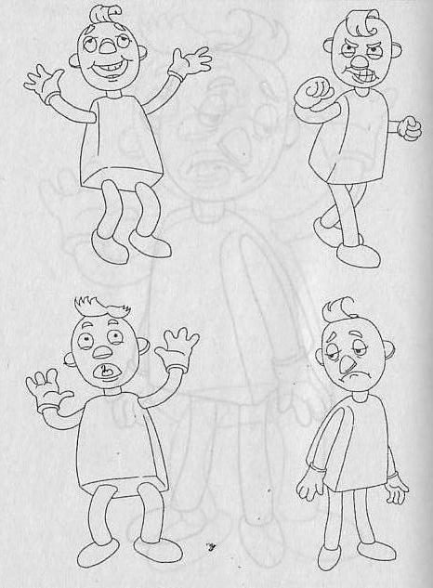

Человечки чувства

Приложение 2

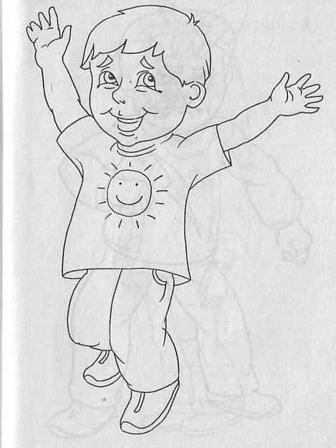

Радость

Приложение 3

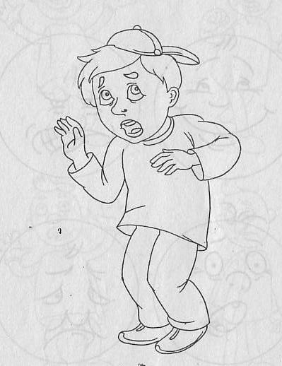

Страх

Приложение 4

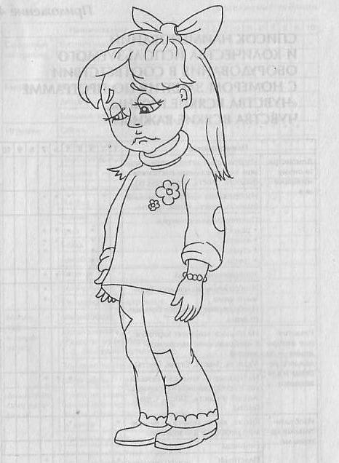

Грусть

Приложение 5

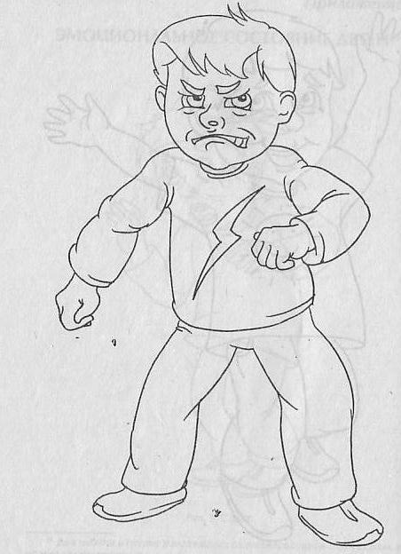

Злость

Приложение 6

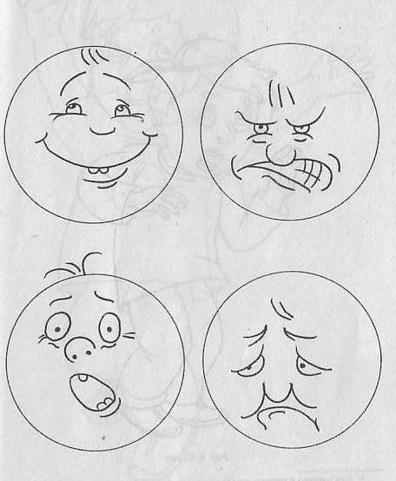

Комплект пиктограмм

СПИСОК ЛИТЕРАТУРЫ

- Васькова О.Ф., Политыкина А.А. Сказкотерапия как средство развития речи детей дошкольного возраста. – СПб., 2011

- Епанчинцева О.Ю. Роль песочной терапии в развитии эмоциональной сферы детей дошкольного возраста. – СПб., 2010

- Короткова Л.Д. Арт-терапия для дошкольного и младшего школьного возраста. – СПб., 2001

- Копытин А.И., Свистовская Е.Е. Арт-терапия детей и подростков. – М., 2007

- Копытин А.И. Теория и практика арт-терапии. – СПб., 2007

- Капская А.Ю., Мирончик Т. Л. Подарки фей. Развивающая сказкотерапия для детей.-СПб., 2006.

- Киселёва М.В. Арт-терапия в работе с детьми. – СПб., 2008

- Кузуб Н.В. Осипук Э.И. В гостях у песочной феи. – СПб., 2011

- Лебедева Л.Д. Практика арт-терапии: подходы, диагностика.- СПб., 2003

- Мардер Л. Цветной мир. – М., 2007

- Микляева Н.В., Толстикова С.Н. Сказкотерапия в ДОУ и семье.-М.,2010.

- Малахова А.Н. Небесное путешествие. Программа игротерапии для дошкольников. – СПб., 2008

- Сучкова Н.О. Арт-терапия в работе с детьми из неблагополучных семей.- СПб., 2008.

- Ткач Р.М. Сказкотерапия детских проблем. – СПб., 2008

